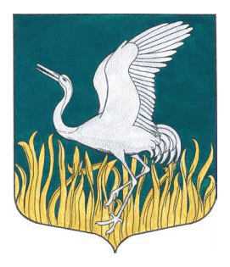

ЛЕНИНГРАДСКАЯ ОБЛАСТЬ
ЛУЖСКИЙ МУНИЦИПАЛЬНЫЙ РАЙОН
АДМИНИСТРАЦИЯ
МШИНСКОГО СЕЛЬСКОГО ПОСЕЛЕНИЯ
ПОСТАНОВЛЕНИЕ
От 06.12.2021 № 317

Об отмене постановления
администрации Мшинского сельского поселения
Лужского муниципального района от 12.01.2016 г. № 4
«Об утверждении Административного регламента
о предоставлении Администрацией Мшинского сельского поселения
Лужского муниципального района Ленинградской области
муниципальной услуги «Организация ритуальных услуг»

В соответствии с протоколом заседания комиссии по повышению качества и доступности предоставления государственных и муниципальных услуг в Ленинградской области П-53/2019 от 11.06.2019, администрация Мшинского сельского поселения Лужского муниципального района Ленинградской области
ПОСТАНОВЛЯЕТ:

1. Отменить постановление от 12.01.2016 г. № 4 «Об утверждении Административного регламента о предоставлении Администрацией Мшинского сельского поселения
Лужского муниципального района Ленинградской области муниципальной услуги «Организация ритуальных услуг»
2. Опубликовать настоящее Постановление на официальном сайте администрации Мшинского сельского поселения Лужского муниципального района Ленинградской области в сети Интернет.
3. Настоящее постановление вступает в силу с момента его официального опубликования.
4. Контроль за исполнением постановления оставляю за собой.

Глава администрации О. А. Медведева

Разослано: прокуратура, в дело

